Задание по биологии для 8-х классов
«Строение головного мозга»
- Перерисуйте или вклейте в тетрадь готовый рисунок головного мозга человека. Укажите, что обозначают цифры на нем.
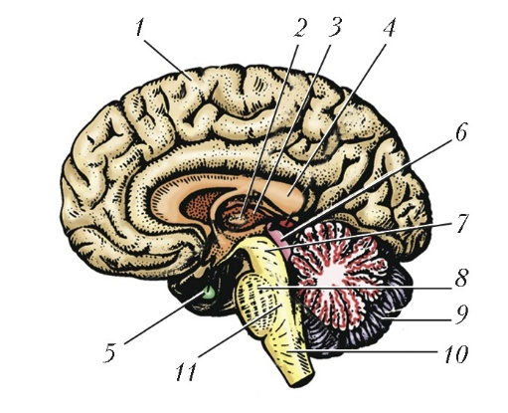
- Не забудьте заполнить таблицу по строению и функциям головного мозга, а также сформулировать вывод.

- Выполните тест

  - Установите соответствие между функцией переднего мозга человека и отделом, который эту функцию выполняет.

ФУНКЦИЯ ПЕРЕДНЕГО МОЗГА |  | ОТДЕЛ
А) управление сложными мышечными движениями  Б) анализ всей поступающей информации  В) регуляция температуры тела  Г) обеспечение постоянства внутренней среды организма  Д) управление мыслительной и речевой деятельностью  Е) регулирование чувства жажды, голода и насыщения |  | 1) промежуточный мозг  2) большие полушария

Б) Установите соответствие между характеристикой и отделом головного мозга человека.

ХАРАКТЕРИСТИКА |  | ОТДЕЛ МОЗГА
А) содержит центры ориентировочных рефлексов  Б) содержит дыхательный центр  В) участвует в регуляции температуры тела  Г) расположен над мостом  Д) содержит центры защитных рефлексов (чихание, кашель)  Е) отвечает за чувство голода и насыщения |  | 1) средний  2) промежуточный  3) продолговатый

В) Белое вещество переднего отдела головного мозга
 | 1) | образует его кору
 | 2) | расположено под корой
 | 3) | состоит из нервных волокон
 | 4) | образует подкорковые ядра
 | 5) | соединяет кору головного мозга с другими отделами головного мозга и со спинным мозгом
 | 6) | выполняет функцию высшего анализатора сигналов от всех рецепторов тела

Г) На звонок с урока
 | 1) | реагируют дети любого возраста одинаково
 | 2) | сходно реагируют дети школьного возраста
 | 3) | рефлекс приобретается в процессе жизни
 | 4) | рефлекс передаётся по наследству
 | 5) | рефлекс является врождённым
 | 6) | рефлекс не передаётся по наследству

Д) Реакция ребёнка на бутылочку с питательной смесью – это пример рефлекса
 | 1) | врождённого
 | 2) | приобретённого в течение жизни
 | 3) | имеющегося у всех грудных детей
 | 4) | имеющегося у детей с искусственным или смешанным вскармливанием
 | 5) | передающегося по наследству
 | 6) | не передающегося по наследству

